Das ist der Vater
1. Machen wir Fingerpuppen! Készítsünk ujjbábokat!
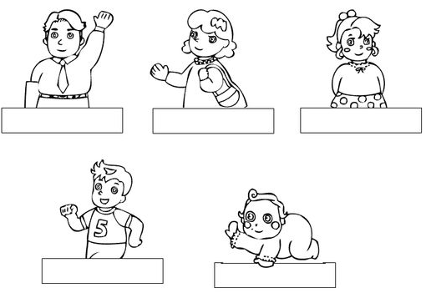
e Mutter
r Vater

2. Lernen wir den Reim! Tanuljuk meg a verset!
Das ist den Vater mit dem Hut.
Das ist di Mutter lieb und gut.
Das sind Kinder eins, zwei, drei.
Sie gehen alle in einer Reih.

